Don’t Say the Word
Dieses Spiel enthält 45 Karten mit einfachen Begriffen. Es eignet sich für Schüler ab Ende der 5. Klasse, um das Erklären von Begriffen zu üben.
1. Spiel herstellen: Karten (S. 1-10) ausdrucken, ggf. auf Karton kleben und ausschneiden.
2. Regeln: Am besten in kleinen Gruppen (z.B. 2 und 2) gegeneinander spielen. In einer gesetzten Zeit (z.B. 2 Minuten) müssen sich zwei Spieler so viele Begriffe wie möglich gegenseitig erklären. Ein Partner erklärt, der andere versucht das Wort zu erraten. Das Wort selbst und die Begriffe auf den Karten sind „tabu“, dürfen also nicht verwendet werden. Das Team, das in der gesetzten Zeit die meisten Begriffe schafft, gewinnt.
Auf die Tabu-Begriffe kann man natürlich auch verzichten, um das Spiel einfacher zu machen. Dazu findet ihr ab Seite 8 noch einmal dasselbe Kartenset ohne Begriffe.s

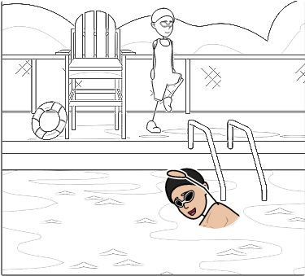 | 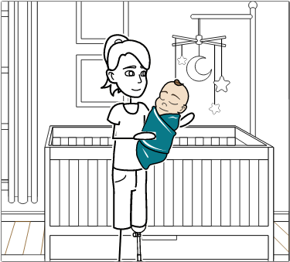 | 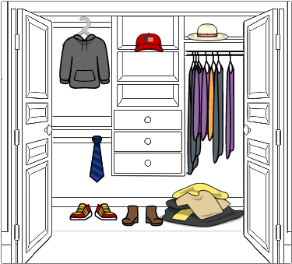
to swim  water  pool | baby  small  child | clothes  to wear  to put on
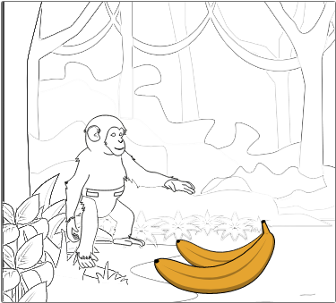 | 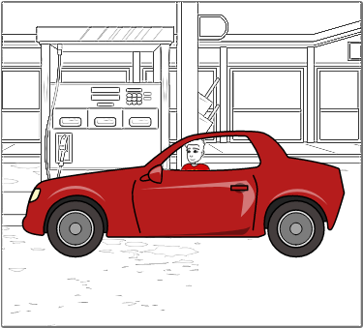 | 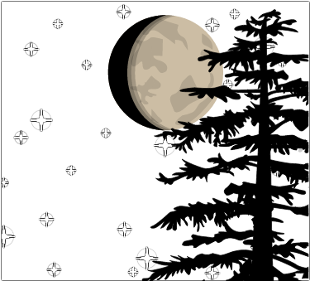
banana  fruit  yellow | car  to drive  motor | moon  sun  night
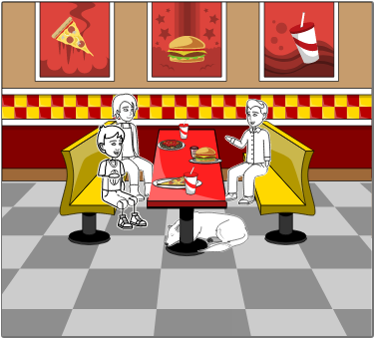 | 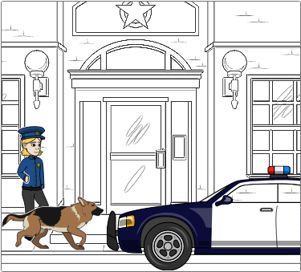 | 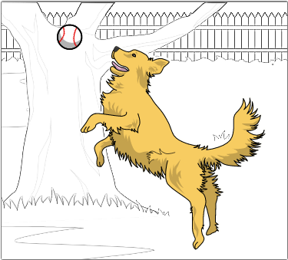
restaurant  to eat  food | police  officer  crime | dog  animal  cat

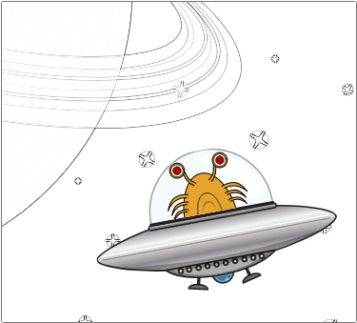 | 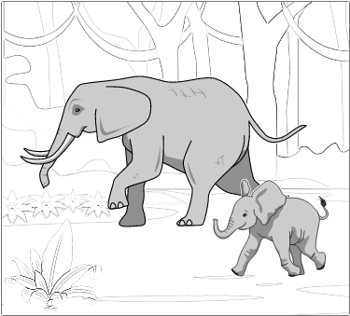 | 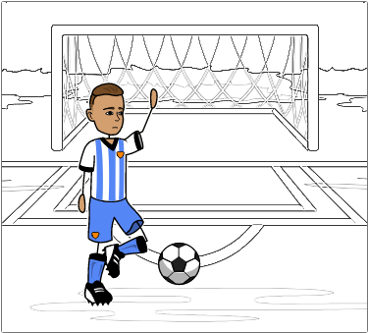
alien  space  UFO | elephant  animal  big | football  to play  to kick
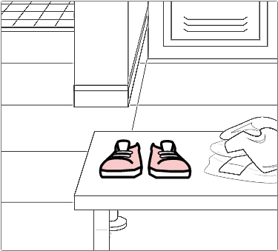 | 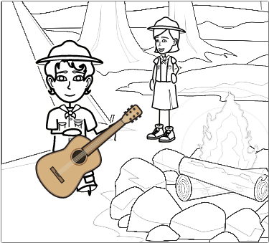 | 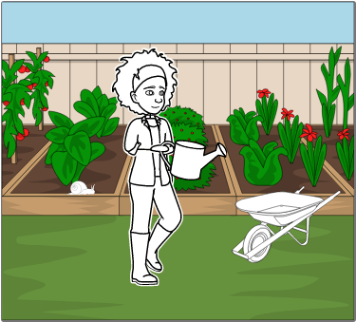
shoe  to wear  foot | guitar  to play  instrument | garden  grow  vegetables
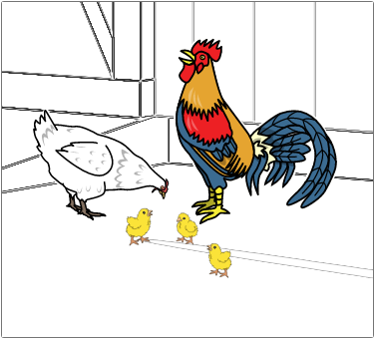 | 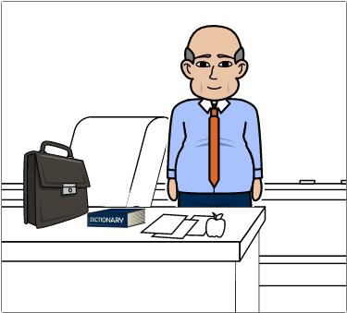 | 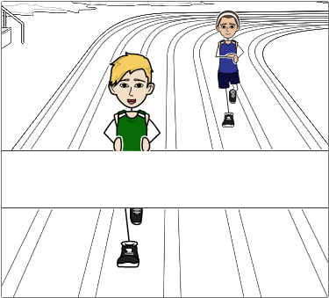
family  parents  child | teacher  school  pupil | to run  quick  sports

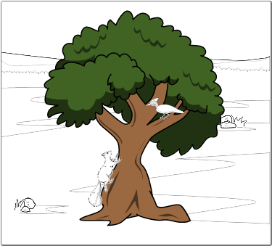 | 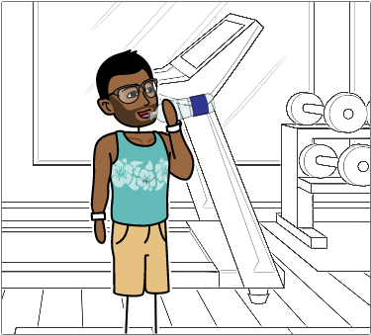 | 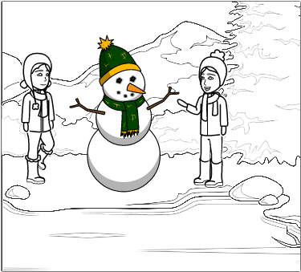
tree  green  apple | to drink  thirsty  water | snow  white  winter
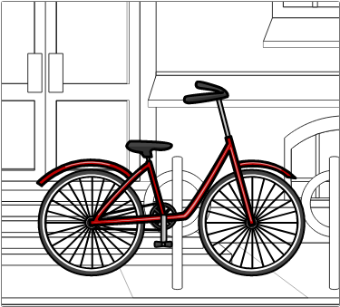 | 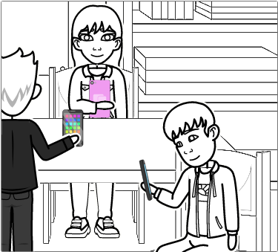 | 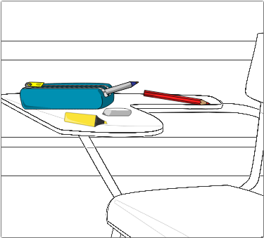
bike  to ride  to cycle | phone  mobile  to call | pencil case  school  to write
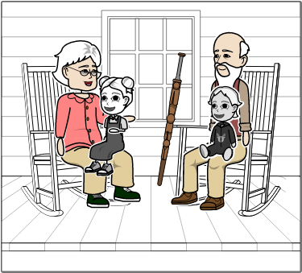 | 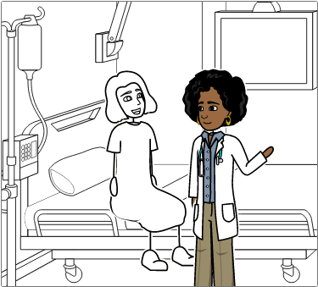 | 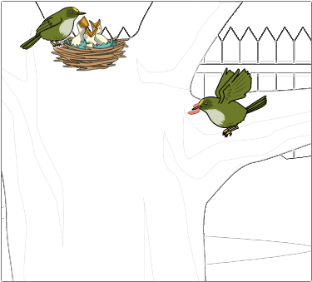
grandparents  old  child | doctor  sick  hospital | bird  animal  to fly

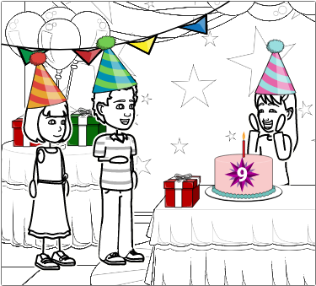 | 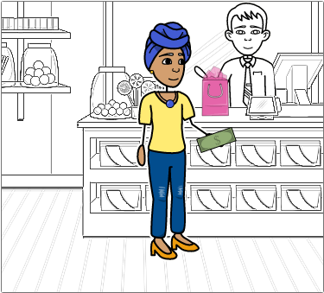 | 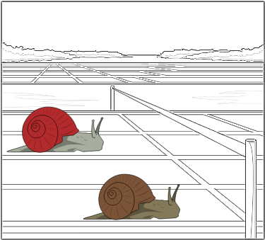
birthday  party  cake | to buy  money  shop | slow  to move  fast
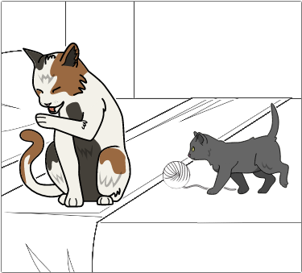 | 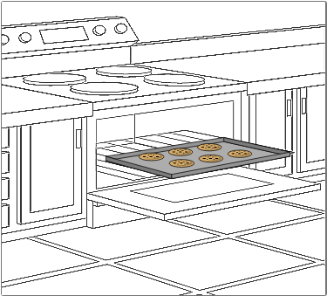 | 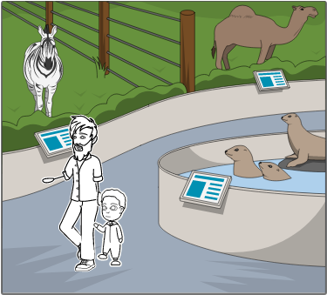
cat  animal  dog | cookie  to eat  to bake | zoo  animal  to visit
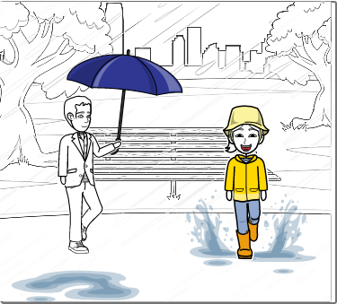 | 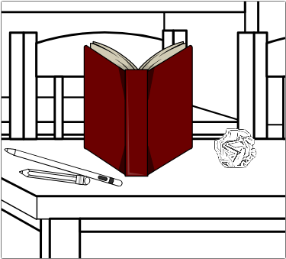 | 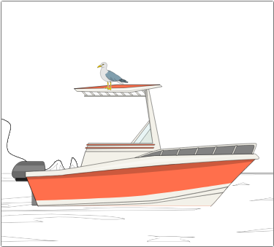
rain  water  wet | book  to read  page | boat  water  ship

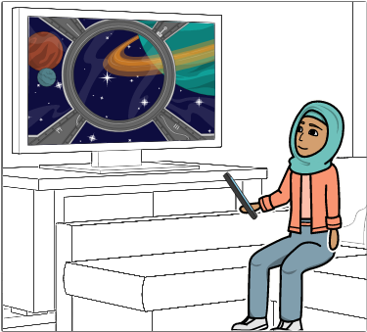 | 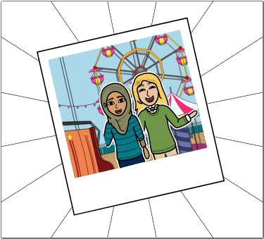 | 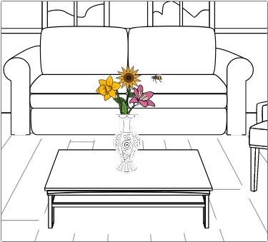
to watch  to look  TV | photo  to take  picture | flower  rose  vase
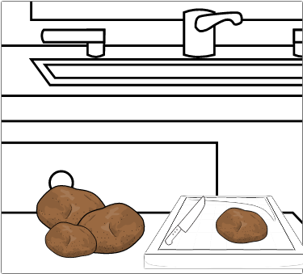 | 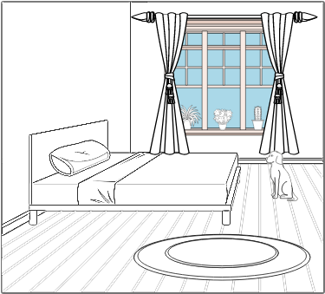 | 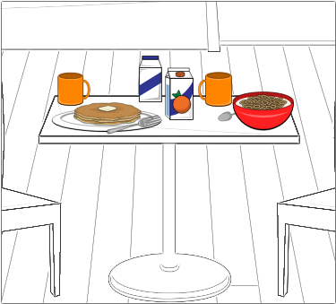
potato  vegetables  chips | window  glass  look | breakfast  to eat  morning
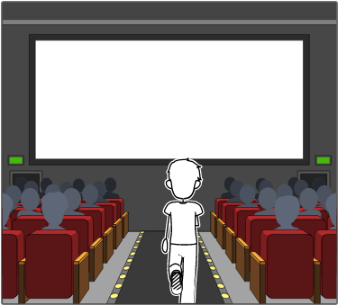 | 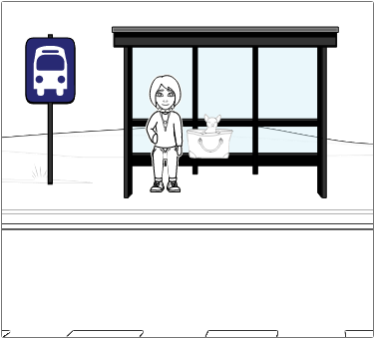 | 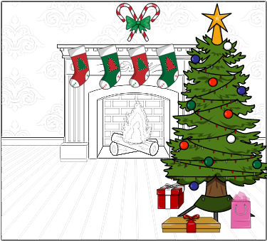
cinema  movie  film | bus stop  to wait  to sit | Christmas  December  present

Ab nächster Seite: Karten ohne Tabu-Begriffe

to swim | baby | clothes
banana | car | moon
restaurant | police | dog

alien | elephant | football
shoe | guitar | garden
family | teacher | to run

tree | to drink | snow
bike | phone | pencil case
grandparents | doctor | bird

birthday | to buy | slow
cat | cookie | zoo
rain | book | boat

to watch | photo | flower
potato | window | breakfast
cinema | bus stop | Christmas

